PERSPECTIVA AGROCLIMÁTICA DEL 2 AL 8 DE OCTUBRE DE 2025: LLUVIAS ABUNDANTES SOBRE EL NORTE Y CENTRO-ESTE DEL ÁREA AGRÍCOLA ARGENTINA Y EL URUGUAY, DEJANDO A LA MAYOR PARTE DEL RESTO DEL ÁREA AGRÍCOLA CON APORTES ESCASOS, ACOMPAÑADAS POR MARCADAS OSCILACIONES TÉRMICAS, CON FRÍOS ALGO TARDÍOS Y FUERTES CALORES TEMPRANOS.

Eduardo M. Sierra
Especialista en Agroclimatología

2 de Octubre de 2025

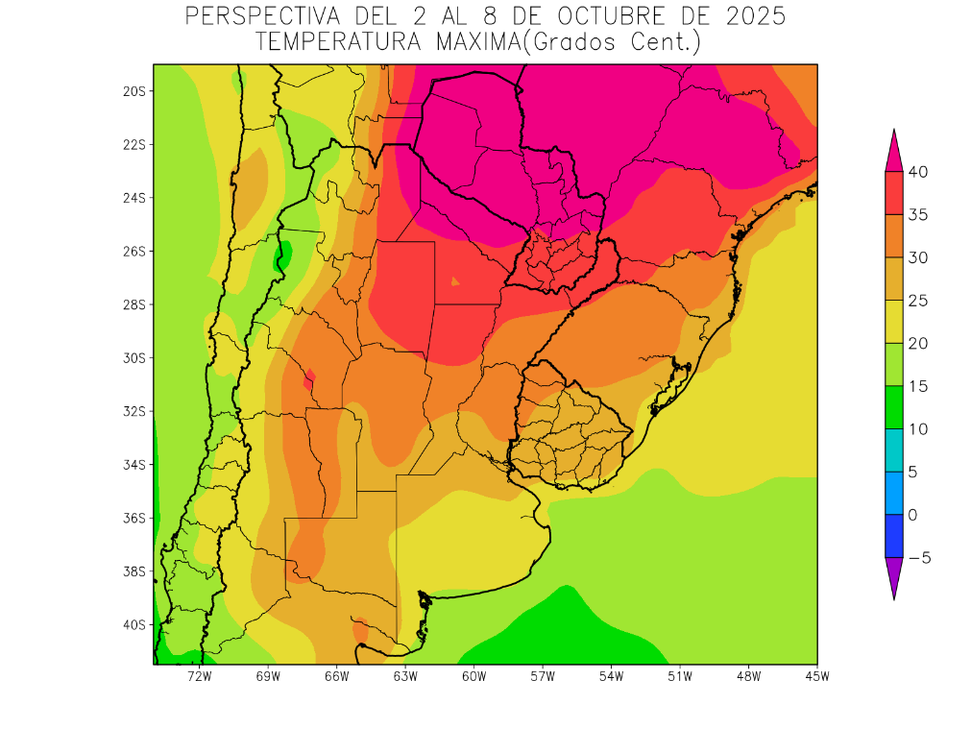 | Debido a la entrada de aire fríos en los días precedentes, la perspectiva comenzará con temperaturas algo bajo lo normal, pero el pronto y vigoroso retorno de los vientos del Trópico producirá temperaturas muy sobre lo normal en la mayor parte del área agrícola, con focos de calor intenso sobre su extremo norte, y sólo el Litoral Atlántico observará registros en el rango normal.  - El extremo nordeste del NOA, norte de la Región del Chaco, y la mayor parte del Paraguay observarán temperaturas máximas superiores a 40°C.  - El nordeste del NOA, el sur de la Región del Chaco, el norte de la Mesopotamia y el sudeste del Paraguay observarán temperaturas máximas entre 35°C y 40°C.  - El este del NOA, el centro de Cuyo, norte de la Región Pampeana, gran parte de la Mesopotamia y el noroeste del Uruguay observarán temperaturas máximas entre 30 y 35°C.  - El centro del NOA, el este y centro-este de Cuyo, gran parte de la Región Pampeana y la mayor parte del Uruguay observará temperaturas máximas entre 25 y 30°C, salvo el Litoral Atlántico, que observará temperaturas máximas inferiores a 25°C.  - El oeste del NOA y el oeste de Cuyo observarán temperaturas máximas inferiores a 25°C.

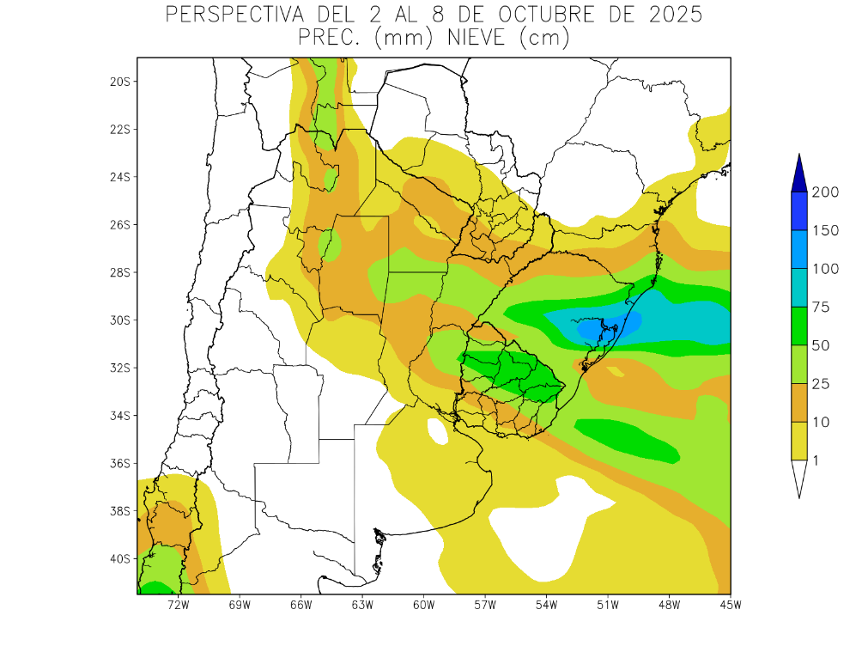 | Hacia mediados de la perspectiva, se producirá el paso de un frente con actividad muy diferencial, produciendo precipitaciones de variada intensidad, con registros moderados a abundantes sobre el norte y el centro-este de La Argentina y la mayor parte del Uruguay, pero dejando a la mayor parte del Paraguay y a la mayor parte del oeste y todo el sur de La Argentina con aportes escasos a nulos, mientras la Cordillera Sur observará algunas tormentas tardías.  - El este del NOA, gran parte de la Región el Chaco, el extremo sudeste del Paraguay, la mayor parte de la Mesopotamia y gran parte del Uruguay observarán precipitaciones moderadas a abundantes (10 a 25 mm), con un foco con valores superiores a 50 mm que se ubicará sobre el norte del Uruguay.  - El resto del área agrícola observarán precipitaciones escasas (menos de 10 mm), con algunos focos aislados con valores moderados.  - La Cordillera Sur observará precipitaciones moderadas a abundantes.

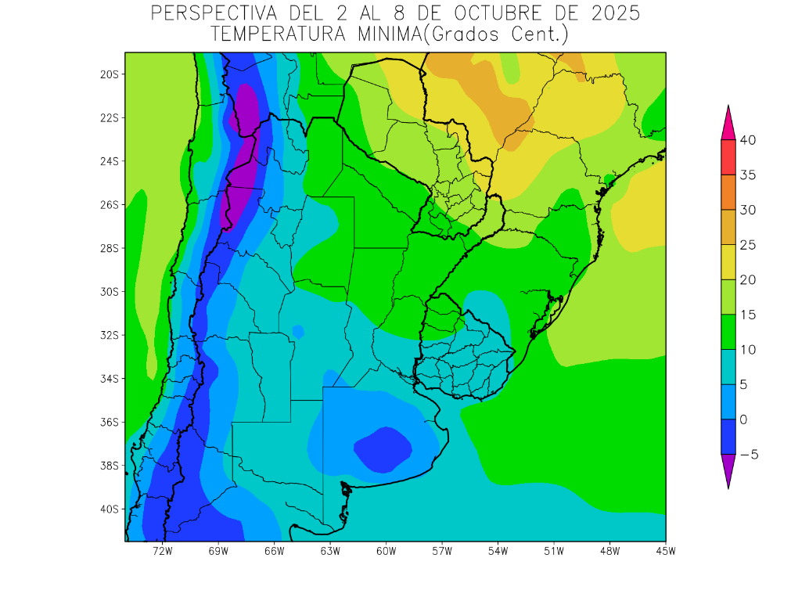 | Junto con el paso del frente, se producirá una vigorosa irrupción de los vientos del sur, produciendo un marcado descenso térmico, con temperaturas mínimas bajo lo normal en la mayor parte del área agrícola, con riesgo de heladas generales sobre las zonas serranas y cordilleranas del oeste y las serranías bonaerenses.  - Sólo el nordeste del NOA, la Región del Chaco, la mayor parte del Paraguay, gran parte de la Mesopotamia, el norte de la Región Pampeana y el extremo noroeste del Uruguay observarán temperaturas mínimas superiores a 10°C con registros superiores hacia el Norte.  - El centro del NOA, el este de Cuyo, la mayor parte de la Región Pampeana y la mayor parte del Uruguay observarán temperaturas mínimas entre 5 y 10°C, con un amplio foco con registros inferiores a 5°C, con heladas localizadas sobre Buenos Aires y zonas aledañas, con heladas generales bajo 0°C sobre las Serranías Bonaerenses.  - El centro-oeste del NOA y el centro-oeste de Cuyo observarán temperaturas mínimas entre 0 y 5°C, con heladas localizadas.  - Las zonas serranas y cordilleranas del oeste del NOA y las serranías de Buenos Aires observarán temperaturas mínimas inferiores a 0°C con heladas generales y focos con valores de -5°C, sobre el NOA.  Hacia el final de la perspectiva retornarán los vientos del Trópico comenzando a restaurar los niveles térmicos hacia lo normal.

PERSPECTIVA AGROCLIMÁTICA DEL 9 AL 15 DE OCTUBRE DE 2025: PRECIPITACIONES ESCASAS EN LA MAYOR PARTE DEL ÁREA AGRÍCOLA, SALVO ALGUNOS FOCOS AISLADOS CON REGISTROS VARIABLES, ACOMPAÑADAS POR MARCADAS OSCILACIONES TÉRMICAS, CON FRÍOS TARDÍOS Y CALORES TEMPRANOS.

Ing. Agr. Eduardo M. Sierra
Especialista en Agroclimatología

2 de Octubre de 2025

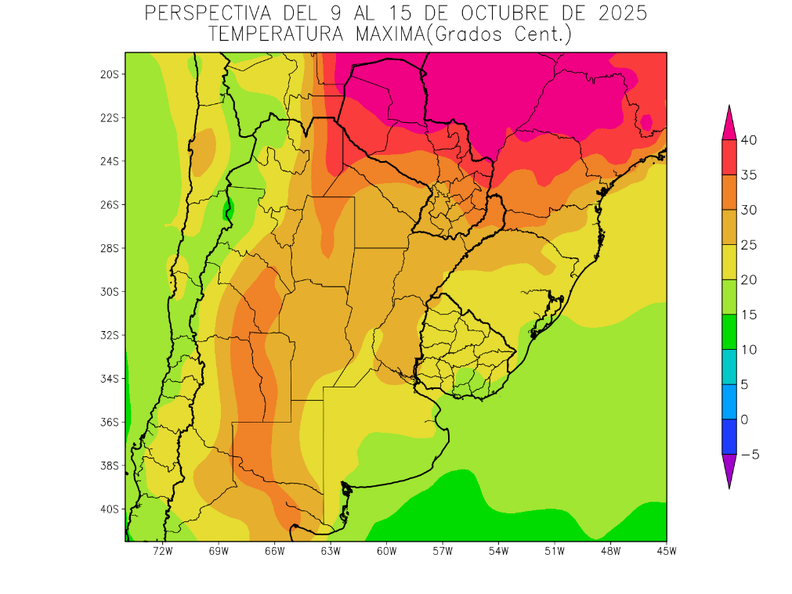 | Pese al retorno de los vientos del Trópico durante los días precedentes, la perspectiva comenzará con temperaturas algo bajo lo normal, pero muy pronto se alcanzarán marcas elevadas en la mayor parte del área agrícola, con focos de calor intenso sobre el norte, y registros elevados, pero no extremos sobre el centro y el sur, mientras el Litoral Atlántico observará valores algo inferiores a la media.  - El extremo nordeste del NOA, el nordeste de la Región del Chaco, el extremo norte de la Mesopotamia y la mayor parte del Paraguay observarán temperaturas máximas superiores a 30°C con focos superiores a 35 y 40°C, hacia el norte.  - El este del NOA, el centro y el este de Cuyo, el sudeste de la Región del Chaco, la mayor parte de la Mesopotamia, el sudeste del Paraguay y el norte y el oeste de la Región Pampeana observarán temperaturas máximas entre 25°C y 30°C, con focos de registros superiores.  - El oeste del NOA y el oeste de Cuyo observarán temperaturas máximas inferiores a 25 °C, disminuyendo hacia el oeste.  - Buenos Aires y zonas aledañas y la mayor parte del Uruguay observarán temperaturas máximas entre 20 y 25°C, con valores inferiores sobre la costa atlántica.  - El oeste del NOA, el sudeste de la Región Pampeana y el sudeste del Uruguay observarán temperaturas máximas inferiores 20°C.

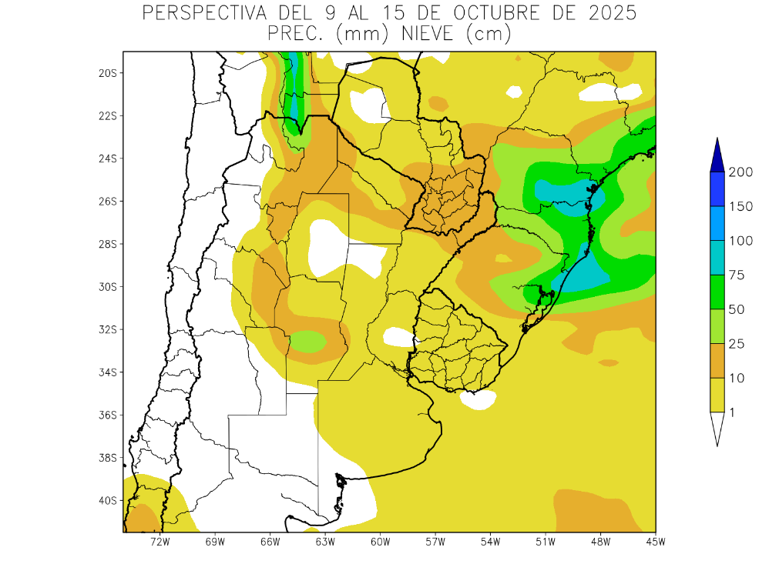 | A continuación, tendrá lugar el paso de un frente con débil de irregular actividad, produciendo precipitaciones predominantemente escasas, con focos aislados de registros moderados a abundantes sobre el extremo norte del NOA, el sudeste del Paraguay, el norte de la Mesopotamia y el centro de Córdoba.  - La mayor parte del área agrícola del Conosur registrará precipitaciones escasas a nulas (menos de 10 mm), con algunos focos aislados de valores moderados.  - Solamente, el este del NOA, el sudeste del Paraguay, el centro de Córdoba y el norte de la Mesopotamia observarán precipitaciones moderadas a abundantes (10 a 25 mm), con focos aislados de valores escasos.  - La Cordillera Sur observará algunas precipitaciones moderadas.

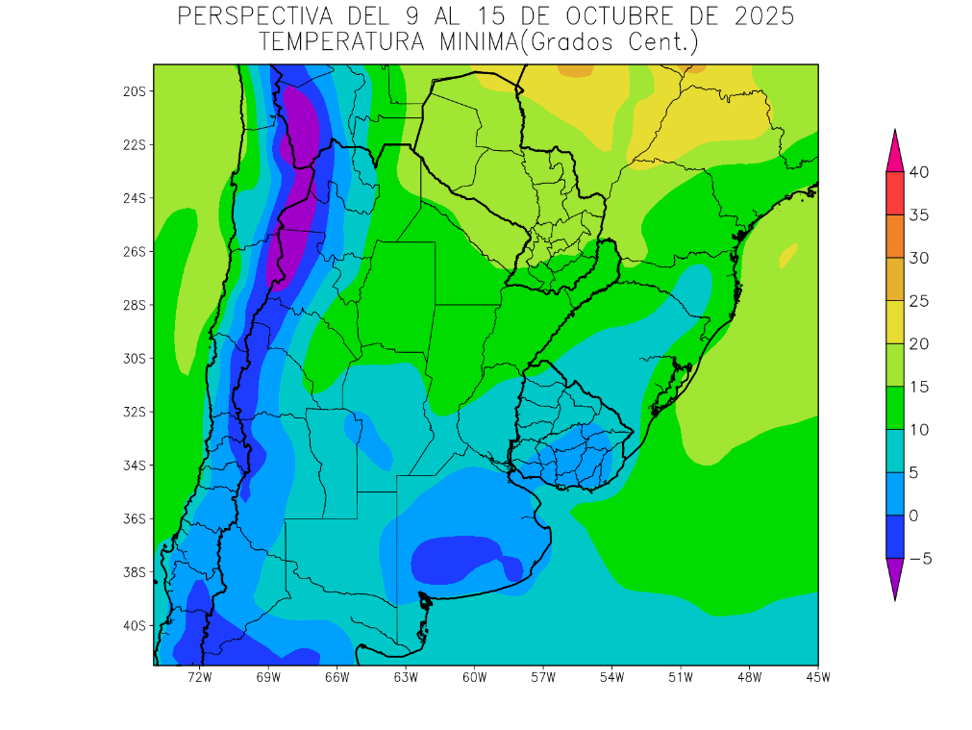 | La masa de aire polar, que viajará detrás del frente causará un marcado descenso térmico, en la mayor parte del área agrícola, con heladas generales sobre las zonas serranas y cordilleranas del oeste, y focos de heladas localizadas y generales sobre las serranías bonaerenses y el centro-este y sudeste del Uruguay.  .  - El este del NOA, la mayor parte de la Región del Chaco, la mayor parte del Paraguay, el norte de la Mesopotamia y el norte de la Región Pampeana observarán temperaturas mínimas superiores a 10°C, con registros superiores a 15 y 20°C hacia el norte.  - El centro del NOA, el este de Cuyo, el sur de la Región Pampeana y la mayor parte del Uruguay observarán temperaturas mínimas entre 5 y 10°C, con amplios focos con registros inferiores a 5°C, con heladas localizadas sobre Buenos Aires y zonas aledañas y el sudeste del Uruguay, y heladas generales bajo 0°C sobre las Serranías Bonaerenses.  - El oeste del NOA y el centro y el oeste de Cuyo observarán temperaturas mínimas entre por debajo de 5°C, con heladas localizadas, y registros inferiores, con heladas generales, hacia el oeste cordillerano.  Hacia el final de la perspectiva retornarán los vientos del Trópico comenzando a restaurar los niveles térmicos hacia lo normal.

